Figura 1.1: 1 - Ponto 01
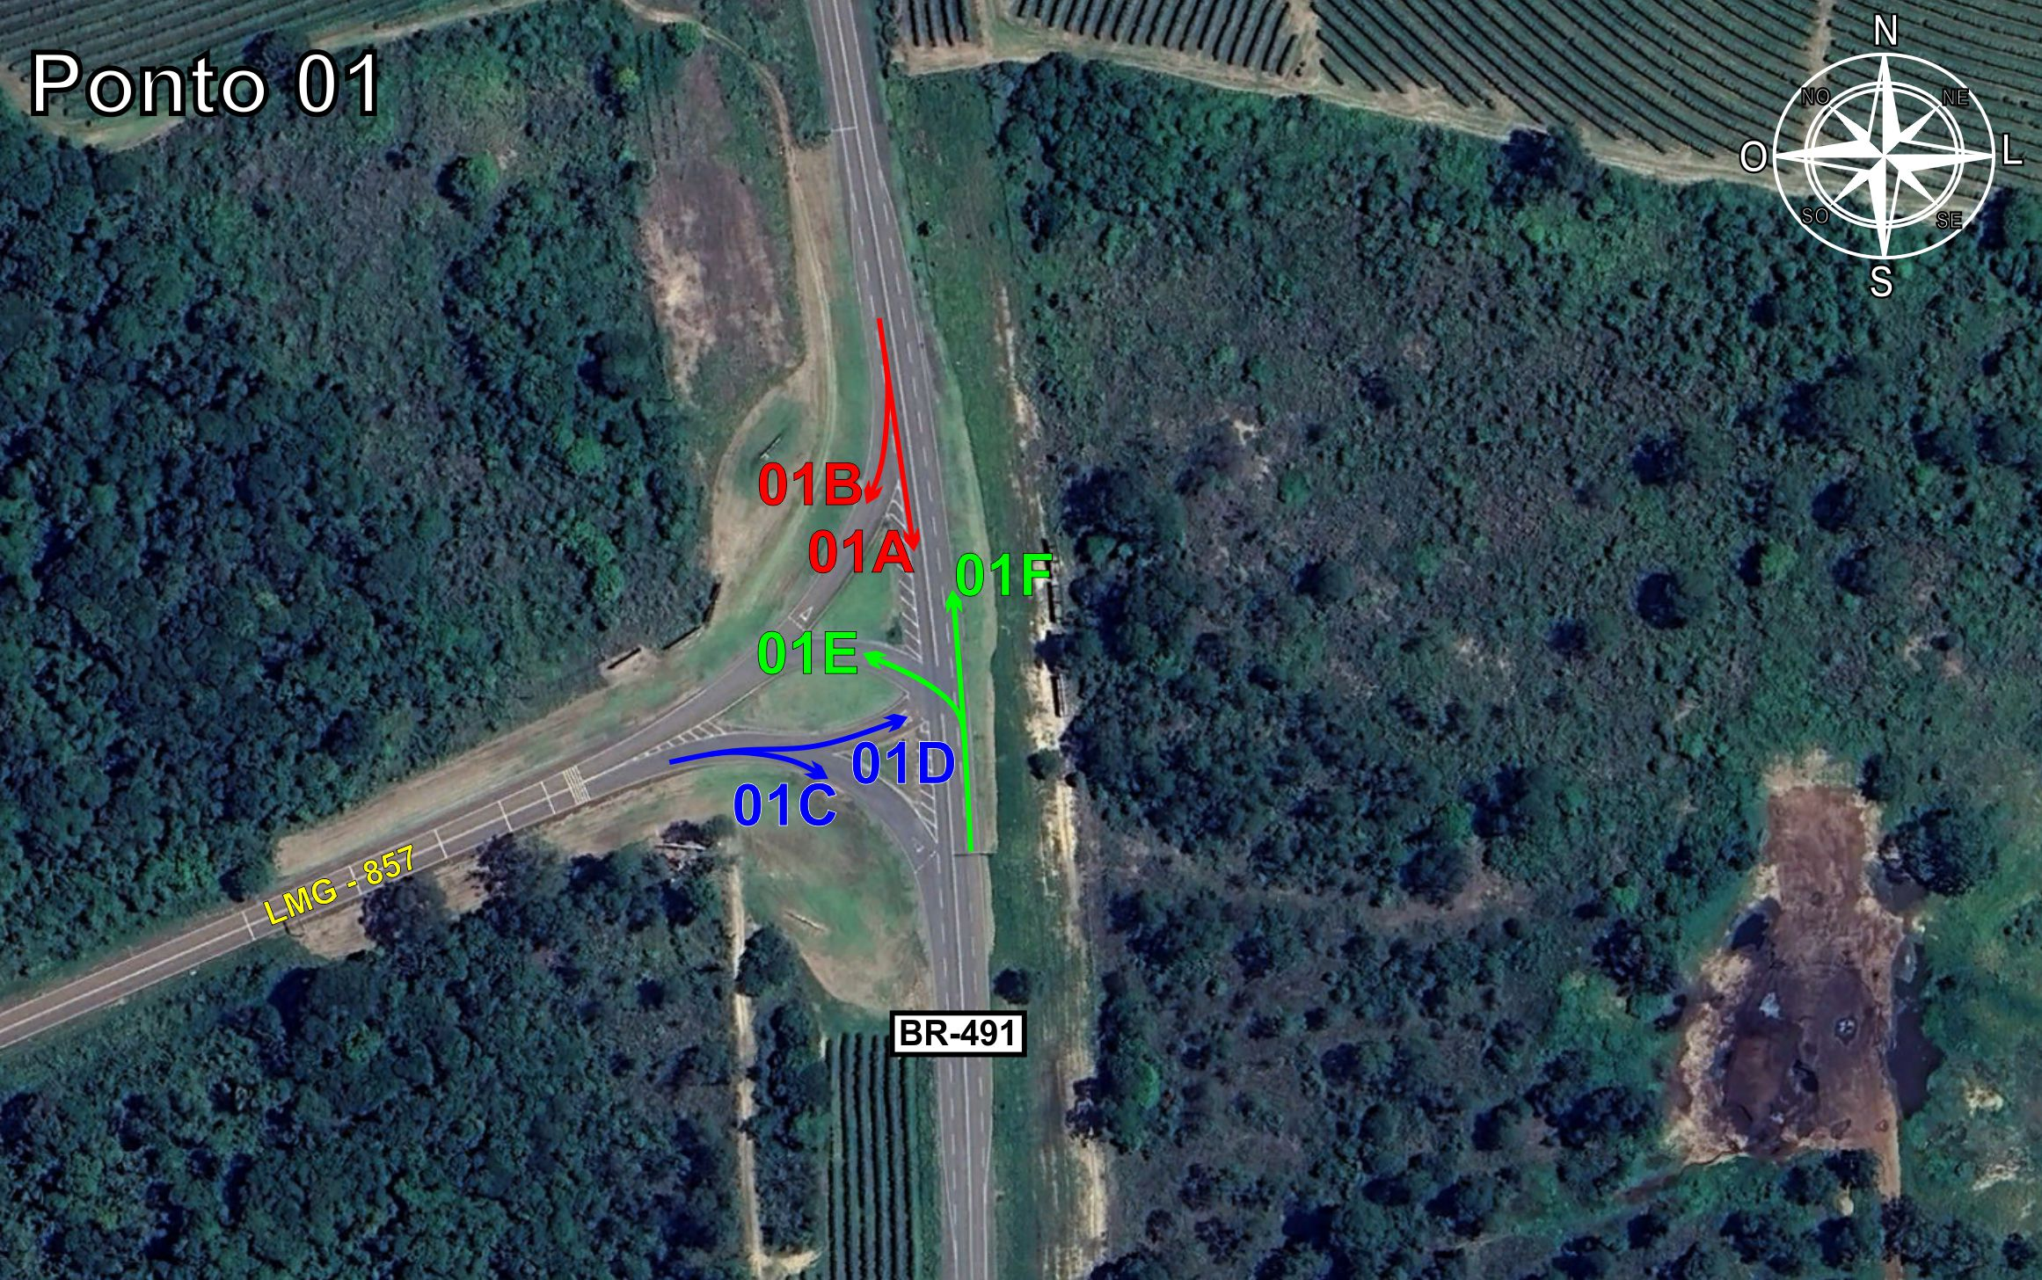
Tabela 1.1: 1 - Ponto 01


